SỞ GIÁO DỤC & ĐÀO TẠO TP.HCM  TRƯỜNG THPT NHÂN VIỆT  NĂM HỌC 2015-2016 | ĐỀ KIỂM TRA HỌC KÌ I  MÔN: VẬT LÍ……KHỐI …11….  Thời gian làm bài: …45…..phút
ĐỀ A
Câu 1: Phát biểu định luật Cu-lông ? Viết công thức, giải thích rõ các đại lượng và đơn vị ? (2,5 điểm)
Câu 2 : Nêu định nghĩa suất điện động ? Viết công thức, giải thích rõ các đại lượng và đơn vị ?
(2,5 điểm)
Câu 3: Kim loại đồng có điện trở suất ở 20⁰C là 1,69.10⁻⁸Ω.m và có hệ số nhiệt điện trở là 4,3.10⁻³K⁻¹. Tính điện trở suất của đồng khi nhiệt độ tăng lên đến 180⁰C ? (1 điểm)
Câu 4 : Cho mạch điện như hình vẽ: (1,5 điểm)
Các nguồn giống nhau, mỗi nguồn có suất điện
động =2,25V; điện trở trong r=1,5Ω; Đ(6V-4,8W).
- Tính suất điện động và điện trở trong của bộ nguồn.
Đ
- Đèn sáng như thế nào?

Câu 5: Cho mạch điện như hình vẽ: (2,5 điểm)
Nguồn điện có suất điện động 12V, điện trở trong là 1Ω. Bình điện phân đựng dung dịch AgNO₃ (A=108, n=1) có điện trở R₂=12Ω. Hiệu điện thế U_{AB}=6V và R₃=6Ω.
- Tìm số chỉ ampe kế (ampe kế có điện trở không đáng kể).
- Tìm điện trở R₁.
- Tìm khối lượng Ag thoát ra khỏi anot trong thời gian 1 giờ 14 phút 16 giây. (Cho biết F=96500c/mol).
- Tìm thể tích lớp bạc thoát ra. Cho biết D_{Ag}=10500kg/m³.

A
R₁
R₃
R₂
A
B
HẾT

Học sinh không được sử dụng tài liệu. Gíam thị không được giải thích gì thêm.

SỞ GIÁO DỤC & ĐÀO TẠO TP.HCM  TRƯỜNG THPT NHÂN VIỆT  NĂM HỌC 2015-2016 | ĐỀ KIỂM TRA HỌC KÌ I  MÔN: VẬT LÍ……KHỐI …11….  Thời gian làm bài: …45…..phút
ĐỀ B
Câu 1: Phát biểu định nghĩa cường độ điện trường ? Viết công thức, giải thích rõ các đại lượng và đơn vị? (2,5 điểm)
Câu 2: Phát biểu định luật Jun-Lenxơ. Viết công thức, giải thích rõ các đại lượng và đơn vị. (2,5 điểm)
Câu 3: Một dây kim loại có điện trở ở 25⁰C là 20Ω có hệ số nhiệt điện trở là 4,2.10⁻³K⁻¹. Tính điện trở của dây kim loại khi nhiệt độ tăng lên đến 425⁰C. (1 điểm)
Câu 4: Cho mạch điện như hình vẽ: (1,5 điểm)
Các nguồn giống nhau, mỗi nguồn có suất điện
động =4,5V; điện trở trong r=2Ω; Đ(5V-5W).
Đ
  - Tính suất điện động và điện trở trong của bộ nguồn.
  - Đèn sáng như thế nào?

Câu 5: Cho mạch điện như hình vẽ: (2,5 điểm)
Nguồn điện có suất điện động 24V, điện trở trong là 3Ω. Bình điện phân đựng dung dịch CuSO₄ (A=64, n=2) có điện trở R₃=8Ω. Cường độ dòng điện qua điện trở R₁ là 2A và R₁=5Ω.
a. Tìm điện trở R₂.
b. Tìm số chỉ ampe kế (ampe kế có điện trở không đáng kể).
c. Tìm khối lượng Cu thoát ra bám vào catot trong thời gian 1 giờ 5 phút 20 giây. (Cho biết F=96500c/mol).
d. Tìm thể tích lớp đồng bám vào catot. Cho biết D_{Cu}=8900kg/m³.
HẾT
R₁
R₃
R₂
A

Học sinh không được sử dụng tài liệu.Gíam thị không được giải thích gì thêm.

ĐÁP AN ĐỀ THI VẬT LÝ 11-HKI-2015-2016
Đề A
Câu 1 | Lực hút hay đẩy giữa 2 điện tích có phường trùng với đường thẳng nối 2 đt, có độ lớn tỉ lệ thuận với tích độ lớn 2 đt và tỉ lệ nghịch với bình phương khoảng cách giữa chúng. | 1,5 điểm
Câu 1 | 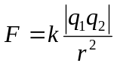 | 0,5 điểm
Câu 1 | Đại lượng và đơn vị | 0,5 điểm
Câu 2 | Suất điện động là đại lượng đặc trưng cho khả năng thực hiện công của nguồn điện. Được xác định bằng thương số giữa công A của lực lạ khi thực hiện dịch chuyển điện tích q dương ngược chiều điện trường và độ lớn của điện tích q. | 1,5 điểm
Câu 2 | 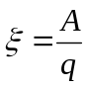 | 0,5 điểm
Câu 2 | Đại lượng và đơn vị | 0,5 điểm
Câu 3 |  | 1 điểm
Câu 4 | _{b}= 4 = 4.2,25 = 9V  r_{b} = 3r = 3.1,5 = 4,5Ω | 0,5 điểm
Câu 4 | 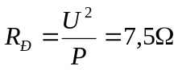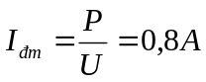  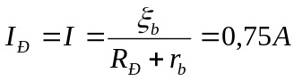 | 0,25 điểm  0,5 điểm
Câu 4 | I_{Đ}<I_{đm} Đèn sáng yếu | 0,25 điểm
Câu 5 | - 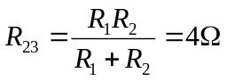  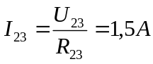 = I₁ = I ampe kế chỉ 1,5A | 1 điểm
Câu 5 | - 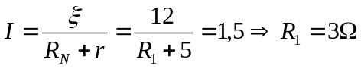 | 0,5 điểm
Câu 5 | - 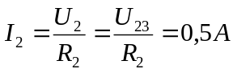  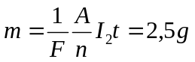 | 0,5 điểm
Câu 5 | - 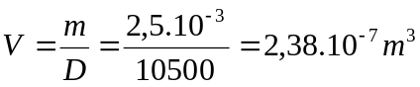 | 0,5 điểm

Lưu ý: - Mỗi ý đúng được 0,25 điểm
-Thiếu hoặc sai đơn vị trừ 0,25đ và trừ tối đa 0,5đ cho toàn bài thi.

Đề B
Câu 1 | Cường độ điện trường tại 1 điểm là đại lượng đặc trưng cho tác dụng lực của điện trường tại điểm đó và được xác định bằng thương số của độ lớn của lực điện F tác dụng lên điện tích thử q dương đặt tại điểm đó và độ lớn của q. | 1,5 điểm
Câu 1 | 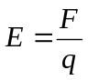 | 0,5 điểm
Câu 1 | Đại lượng và đơn vị | 0,5 điểm
Câu 2 | Nhiệt lượng tỏa ra trên 1 vật dẫn tỉ lệ thuận với điện trở, bình phương cường độ dòng điện và thời gian dòng điện chạy qua vật dẫn đó. | 11,5 điểm
Câu 2 | Q = RI²t | 0,5 điểm
Câu 2 | Đại lượng và đơn vị | 0,5 điểm
Câu 3 |  | 1 điểm
Câu 4 | _{b}= 4 = 4.4,5 = 18V  r_{b} = 3r + r/2= 3,5r = 3,5.2 = 7Ω | 0,5 điểm
Câu 4 | 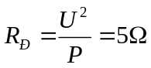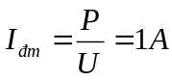  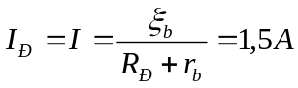 | 0,25 điểm  0,5 điểm
Câu 4 | I_{Đ}>I_{đm} Đèn sáng mạnh | 0,25 điểm
Câu 5 | - 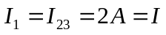  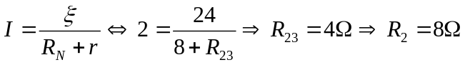 | 1 điểm
Câu 5 | - 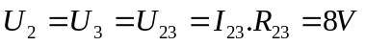  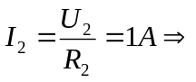ampe kế chỉ 1A | 0,5 điểm
Câu 5 | - 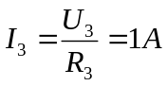  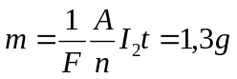 | 0,5 điểm
Câu 5 | - 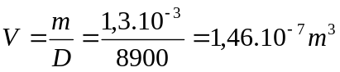 | 0,5 điểm

Lưu ý: - Mỗi ý đúng được 0,25 điểm
- Thiếu hoặc sai đơn vị trừ 0,25đ và trừ tối đa 0,5đ cho toàn bài thi.

